Отчет по выполнению индивидуального проекта

Этап 5

Кочкарев “sakochkarev” Станислав

Содержание

# 1 Цель работы

Цель индивидуального проекта – создание персонального сайта научного работника. Сайт должен быть по шаблону и включать в себя такие блоки, как посты, информацию о себе, информацию об образовании и др. Сайт должен находится на GitHub Pages.

# 2 Задание

* Сделать записи для персональных проектов
* Сделать пост по прошедшей неделе
* Добавить пост на тему по выбору
  + Языки научного программирования

# 3 Выполнение лабораторной работы

Первым заданием было создание записей для персональных проектов.

В качестве персональных проектов и записей по ним были выбраны работы прошлой недели: лабораторная работа №9, лабораторная работа №10 и четвертый этап индивидуального проекта.

Для выполнения данного задания была изучена документация, где была найдена команда создания нового проекта – hugo new --kind project project/project-name. По выполнении данной команды (рис. 1) создалась новая директория в каталоге content/project с шаблонным файлом самого проекта. В данном файле и был написан текст проекта (рис. 2). После сохранения файла сайт автоматически перезагрузился и добавил проект (рис. 3).



Рис. 1: Выполнение команды

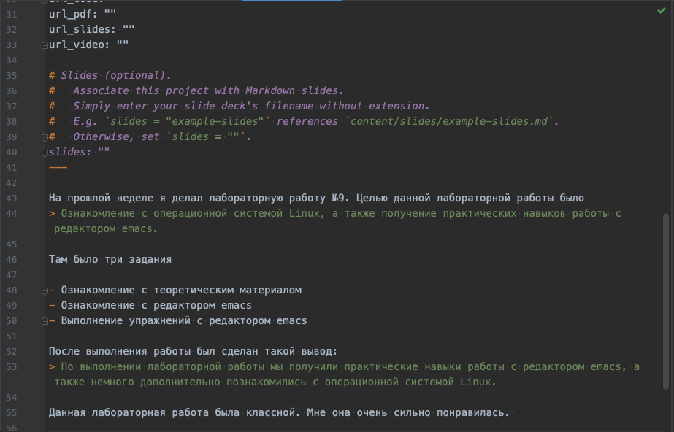

Рис. 2: Текст проекта

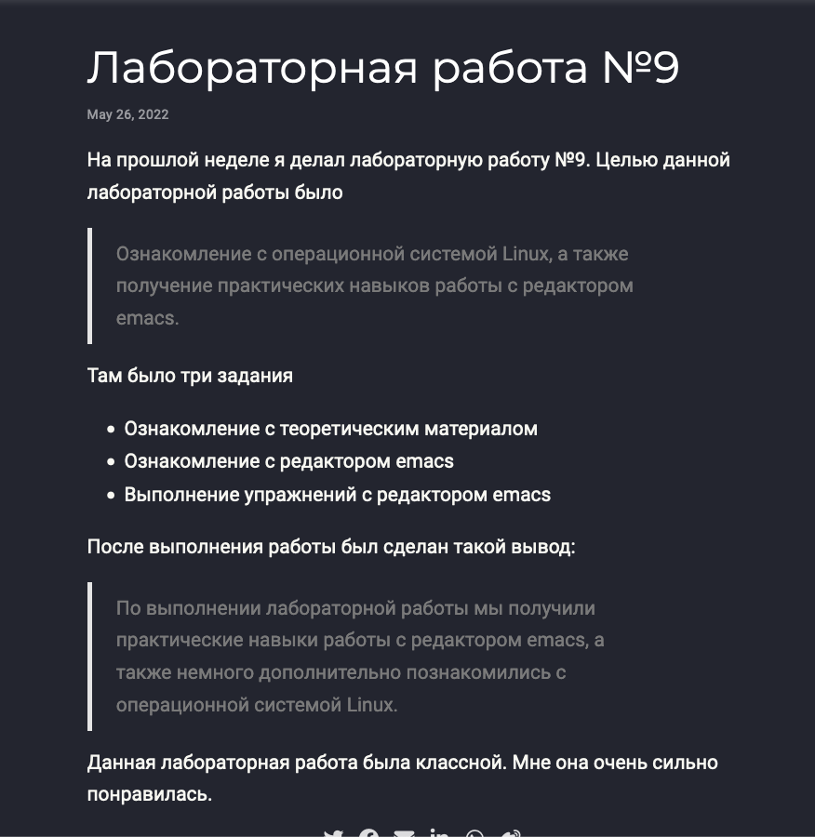

Рис. 3: Проект на сайте

Те же шаги были выполнены для лабораторной работы №10 (рис. 4) (рис. 5) и четвертого этапа индивидуального проекта (рис. 6) (рис. 7).

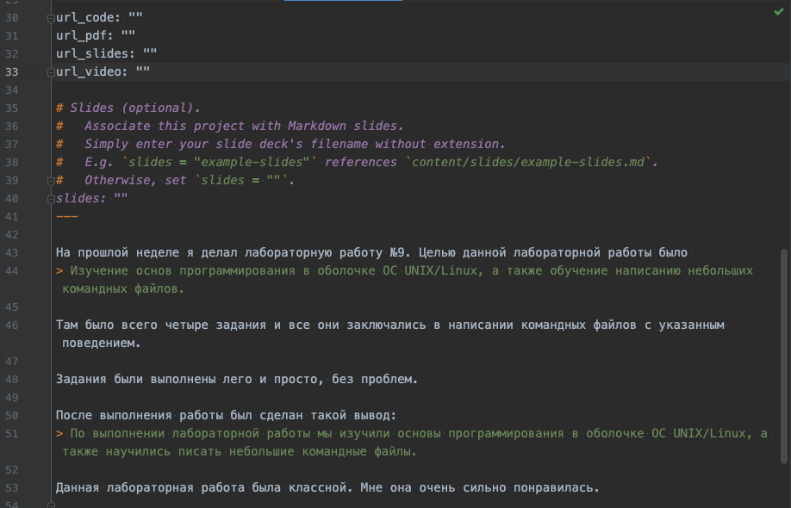

Рис. 4: Текст проекта



Рис. 5: Проект на сайте

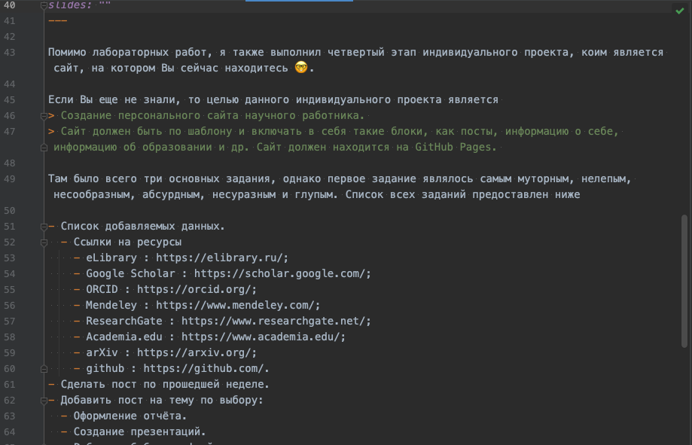

Рис. 6: Текст проекта

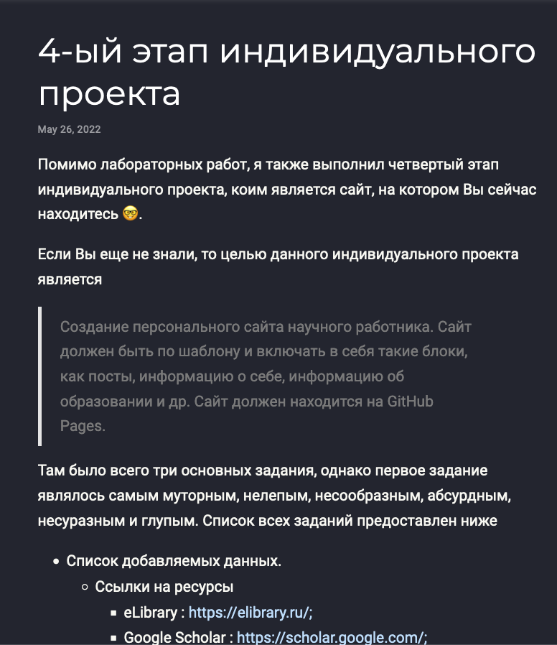

Рис. 7: Проект на сайте

Следующим заданием было написание стандартного поста по прошедшей неделе.

Используя уже изученную команду hugo new --kind post post/sixth-week, был создан макет поста. В файле index.md был написан текст поста (рис. 8) и после сохранения файла сайт автоматически перезагрузился и добавил пост (рис. 9).

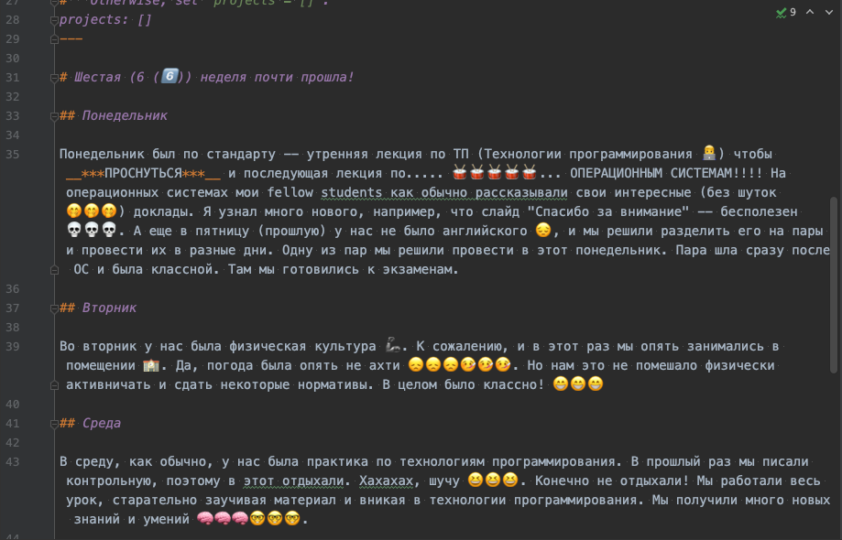

Рис. 8: Текст поста

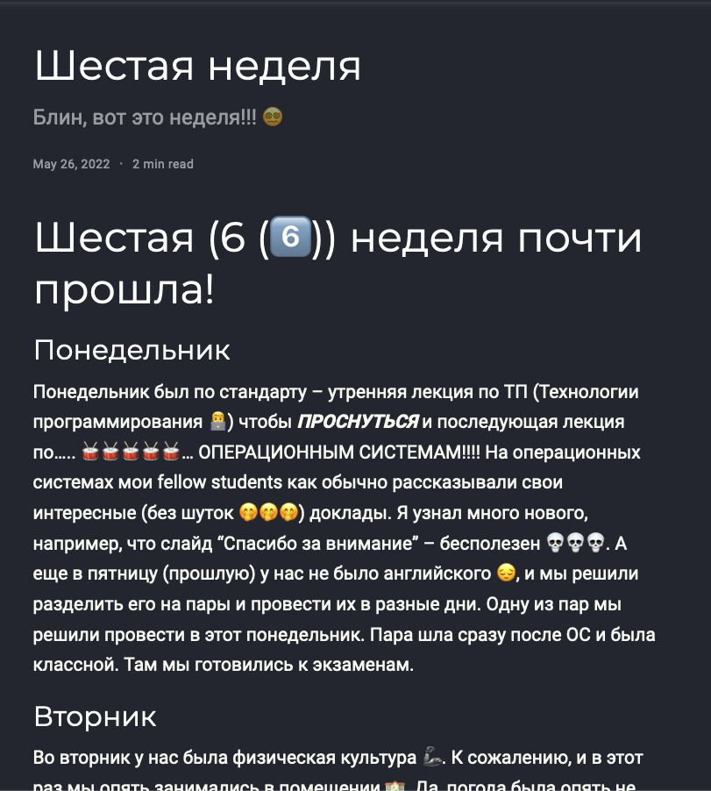

Рис. 9: Пост на сайте

И последним заданием было добавление поста на выбранную тему. Тем на выбор было много и было трудно выбрать, но в итоге я остановился на “Языки научного программирования”.

Выполнив ту же команду по созданию нового поста (hugo new --kind post post/sci-langs) я приступил к написанию поста и изменению файла. После того, как был написан текст поста (рис. 10), файл был сохранен и успешно обновлен на сайте (рис. 11).

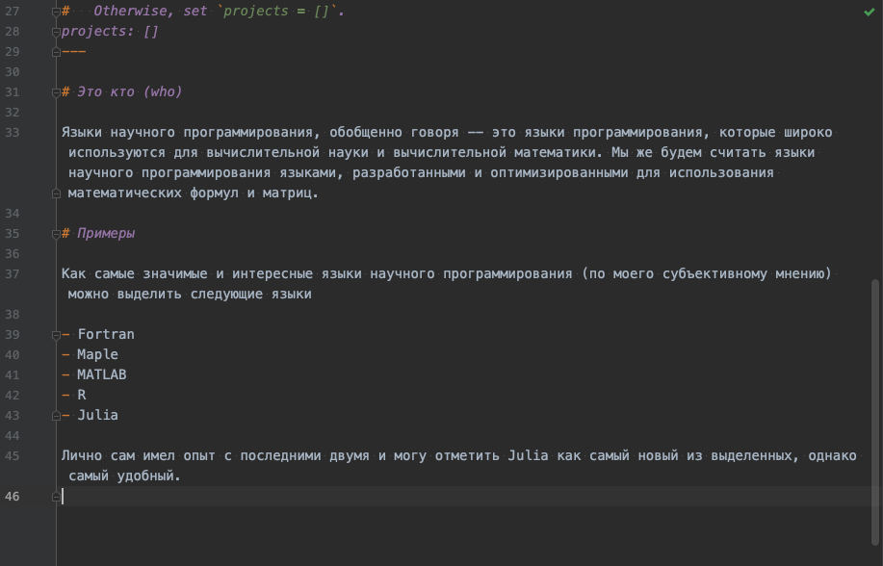

Рис. 10: Текст поста

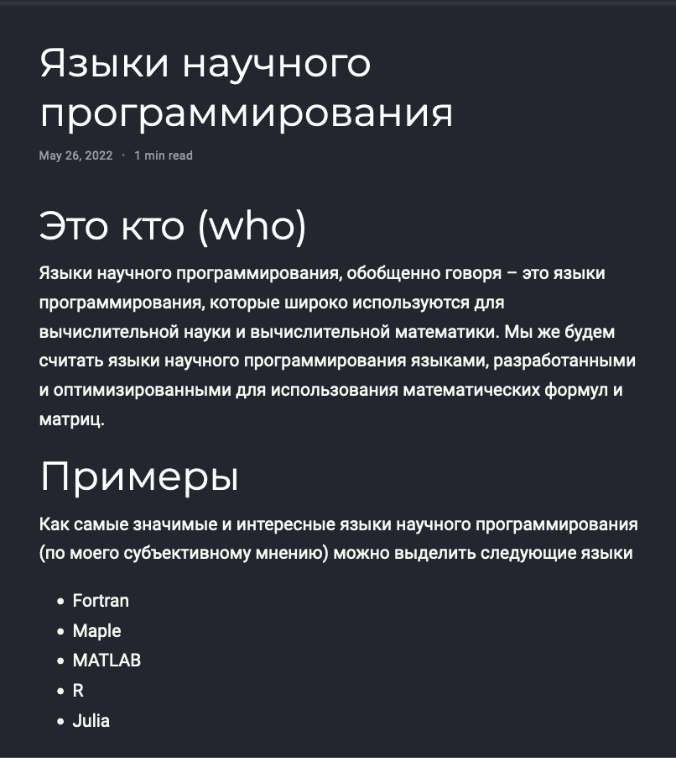

Рис. 11: Пост на сайте

Для теста сайта и правильности внесенных изменений сайт работал на локальной машине (hugo server).

После выполнения всех заданий изменения были записаны и выгружены в GitHub.

# 4 Выводы

По окончании пятого этапа индивидуального проекта мы дополнительно изучили расположение информации внутри структуры сайта и добавили еще персональных данных. Также было написано два поста.

# 5 Приложения

* Генератор статических сайтов Hugo
* Шаблон Hugo Academic Theme